
Colegio Pedro de Valdivia de Villarrica Departamento de Matemática Programa de Integración Escolar Psicopedagoga Jocelyn Llanos Santana 1° año medio
Gg
GUÍA N°2 Multiplicación de fracciones con distinto denominador
Matemática
NOMBRE:
CURSO: | 1°Medio | FECHA DE ENTREGA  ENTREGA |  | 30/03/20 – 02/04/20
OBJETIVO DE APRENDIZAJE  Comprender y resolver ejercicios que involucran la multiplicación de fracciones con distinto denominador. |  |  | HABILIDADES DEL O.A |  | HABILIDADES DE LA GUIA
 |  |  | Recordar y comprender estrategias para resolver multiplicación de fracciones distinto denominador. |  | X

Multiplicación de fracciones con distinto denominador:
Ejemplo:
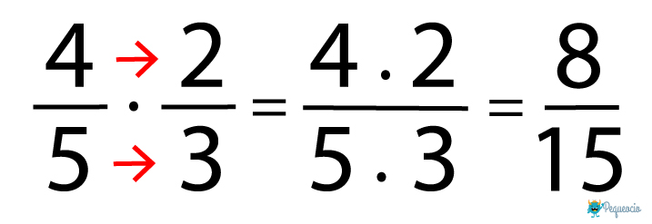

Calcula las siguientes multipliacación de fracciones:

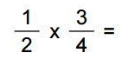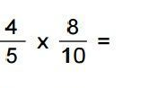
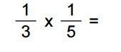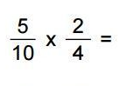
Recordemos como simplificar, te ayudara a resolver los ejercicios de la siguiente actividad.
Simplificación de Fracciones

Utilizando los criterios de divisibilidad ir dividiendo los términos entre sus factores comunes hasta que el numerador y el denominado sean primos entre si.
80
120
Vamos a simplificar la siguiente fracción

Ejemplo:
2
3
80
120
80 = 40 = 20 = 10 = 2 =
120 60 30 15 3

: 2 : 2 : 2 : 5
Multiplicación de 3 fraacciones:
Ejemplo:

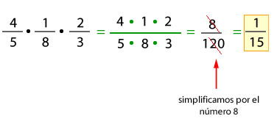
5 x 8 x 3
4 x 1 x 3
x
x
Calcula las siguientes 3 fracciones de multiplicación:

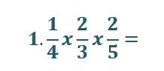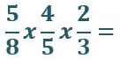
3.
1.
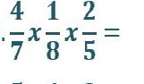
2.

Resuelve el siguiente problema, recuerda seguir el orden de los ejemplos:
Pasos para resolver un problema
Paso1: ¿Qué debes calcular o resolver según los datos del problema?
Pao2: Escoge la forma en que lo vas a resolver (menciona la operación/estrategia matemática que vas a realizar)
Paso3: Desarrolla la operación/estrategia que señalaste antes.
Paso 4: Revisa tus resultados y verifica tu respuesta
Recuerda lo siguiente
Convierte números enteros en fracciones. Si estás trabajando con cualquier número entero, tendrás que convertirlo a fracción. Para hacerlo, convierte el número en el numerador de una fracción. El denominador será 1.
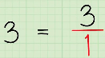
Por ejemplo,

Francisco trabajo $\frac{3}{4}$ de hora en su proyecto de ciecias por 2 dias. Mientras que Andrea trabajo $\frac{1}{4}$de hora en su proyecto por 5 días. ¿Quién dedico más tiempo en su proyecto de ciencias?

Francisco | Andrea
Trabajó $\frac{3}{4}$ de hora por 2 días  Plantea aritméticamente la operación que se lee en el enunciado y resuélvela: | Trabajó $\frac{1}{4}$de hora por 5 días  Plantea aritméticamente la operación que se lee en el enunciado y resuélvela:
Compara los dos resultados y responde
¿Quién dedico más tiempo en el desarrollo de su proyecto de ciencias?

